ESTACIONAMIENTO UNIVERSITARIO
Análisis, algoritmo, pseudocódigo, flujograma, prueba de escritorio y codificación
ENUNCIADO DEL EJERCICIO
Presentar un menú para calcular tarifa, ver tarifas, mostrar recaudación y salir. Para el cálculo se debe solicitar el tipo de vehículo: motocicleta ($0,50 por hora), automóvil ($1,00 por hora) o camioneta ($1,50 por hora). Solicitar además el rol, las horas y si el boleto fue perdido. Aplicar 20 % de descuento a estudiantes, 10 % a docentes y un recargo fijo de $5 por boleto perdido. Validar de 1 a 24 horas y permitir registrar varios vehículos. Se deben utilizar las estructuras do-while, switch e if-else. Como pruebas mínimas se consideran: estudiante en automóvil durante 3 horas; docente en camioneta con boleto perdido; y 25 horas inválidas.
1. ANÁLISIS DE DATOS
1.1 Entrada de datos
- Opción entera del menú: 1 Calcular tarifa, 2 Ver tarifas, 3 Mostrar recaudación o 4 Salir.
- Tipo de vehículo: 1 Motocicleta, 2 Automóvil o 3 Camioneta.
- Rol: 1 Estudiante, 2 Docente o 3 Otro usuario.
- Horas enteras de estacionamiento, desde 1 hasta 24.
- Boleto perdido: 1 para Sí o 0 para No.
- El menú permite registrar varios vehículos antes de salir.
1.2 Proceso
- Inicializar la recaudación y la cantidad de vehículos registrados en cero.
- Mostrar el menú mediante un ciclo do-while hasta que el usuario elija Salir.
- Procesar la opción elegida mediante switch y avisar si no pertenece al rango 1 a 4.
- Al calcular, validar el tipo de vehículo y asignar la tarifa por hora correspondiente.
- Validar el rol, las horas de 1 a 24 y la respuesta del boleto perdido.
- Calcular subtotal = tarifa por hora × horas.
- Aplicar un único descuento: 20 % para estudiante, 10 % para docente o 0 % para otro usuario.
- Agregar $5 al resultado únicamente cuando se haya perdido el boleto.
- Calcular total = subtotal - descuento + recargo; acumular la recaudación y aumentar el contador de vehículos.
- Mostrar las tarifas o la recaudación cuando se elijan esas opciones.
1.3 Salida de datos
- Menú principal y tabla de tarifas por tipo de vehículo.
- Mensajes de opción, tipo, rol, horas o boleto perdido inválidos.
- Detalle del vehículo, subtotal, descuento, recargo y total a pagar.
- Recaudación acumulada y cantidad de vehículos registrados.
- Mensaje de finalización del programa.
2. ALGORITMO
- Inicio.
- Declarar las variables de opción, tipo, rol, horas, boleto perdido, tarifas, valores calculados, recaudación y contador.
- Inicializar recaudación y vehículos registrados en cero.
- Mostrar el menú y leer una opción.
- Según la opción: calcular tarifa, ver tarifas, mostrar recaudación, salir o informar que la opción es inválida.
- Para calcular, solicitar el tipo de vehículo hasta que esté entre 1 y 3.
- Asignar $0,50 a motocicleta, $1,00 a automóvil o $1,50 a camioneta.
- Solicitar y validar el rol entre 1 y 3.
- Solicitar las horas hasta que estén entre 1 y 24.
- Solicitar boleto perdido hasta ingresar 0 o 1.
- Calcular el subtotal multiplicando tarifa por hora por horas.
- Aplicar 20 % de descuento si es estudiante, 10 % si es docente o ningún descuento en otro caso.
- Asignar un recargo de $5 si perdió el boleto; en caso contrario, recargo cero.
- Calcular el total, acumularlo en recaudación y contar el vehículo.
- Mostrar subtotal, descuento, recargo y total.
- Repetir el menú hasta que la opción sea 4.
- Fin.
3. PSEUDOCÓDIGO
Algoritmo EstacionamientoUniversitario
Definir opcion, tipoVehiculo, rol, horas, boletoPerdido, vehiculosRegistrados Como Entero;
Definir tarifaHora, subtotal, descuento, recargo, total, recaudacion Como Real;
Definir nombreVehiculo Como Cadena;
recaudacion <- 0;
vehiculosRegistrados <- 0;
Repetir
Escribir "1. Calcular tarifa";
Escribir "2. Ver tarifas";
Escribir "3. Mostrar recaudación";
Escribir "4. Salir";
Leer opcion;
Segun opcion Hacer
1:
Repetir
Escribir "Tipo: 1 Motocicleta, 2 Automóvil, 3 Camioneta";
Leer tipoVehiculo;
Si tipoVehiculo < 1 O tipoVehiculo > 3 Entonces
Escribir "Tipo de vehículo inválido.";
FinSi;
Hasta Que tipoVehiculo >= 1 Y tipoVehiculo <= 3;
Segun tipoVehiculo Hacer
1: tarifaHora <- 0.50; nombreVehiculo <- "Motocicleta";
2: tarifaHora <- 1.00; nombreVehiculo <- "Automóvil";
3: tarifaHora <- 1.50; nombreVehiculo <- "Camioneta";
FinSegun;
Repetir
Escribir "Rol: 1 Estudiante, 2 Docente, 3 Otro";
Leer rol;
Hasta Que rol >= 1 Y rol <= 3;
Repetir
Escribir "Horas de estacionamiento (1 a 24):";
Leer horas;
Si horas < 1 O horas > 24 Entonces
Escribir "Horas inválidas.";
FinSi;
Hasta Que horas >= 1 Y horas <= 24;
Repetir
Escribir "¿Perdió el boleto? 1 Sí, 0 No:";
Leer boletoPerdido;
Hasta Que boletoPerdido = 0 O boletoPerdido = 1;
subtotal <- tarifaHora * horas;
Si rol = 1 Entonces
descuento <- subtotal * 0.20;
SiNo
Si rol = 2 Entonces
descuento <- subtotal * 0.10;
SiNo
descuento <- 0;
FinSi;
FinSi;
Si boletoPerdido = 1 Entonces
recargo <- 5;
SiNo
recargo <- 0;
FinSi;
total <- subtotal - descuento + recargo;
recaudacion <- recaudacion + total;
vehiculosRegistrados <- vehiculosRegistrados + 1;
Escribir nombreVehiculo, "; subtotal: $", subtotal, "; descuento: $", descuento;
Escribir "Recargo: $", recargo, "; total: $", total;
2:
Escribir "Motocicleta $0.50/h; Automóvil $1.00/h; Camioneta $1.50/h";
3:
Escribir "Recaudación: $", recaudacion, "; vehículos: ", vehiculosRegistrados;
4:
Escribir "Programa finalizado.";
De Otro Modo:
Escribir "Opción inválida.";
FinSegun;
Hasta Que opcion = 4;
FinAlgoritmo
4. DIAGRAMA DE FLUJO
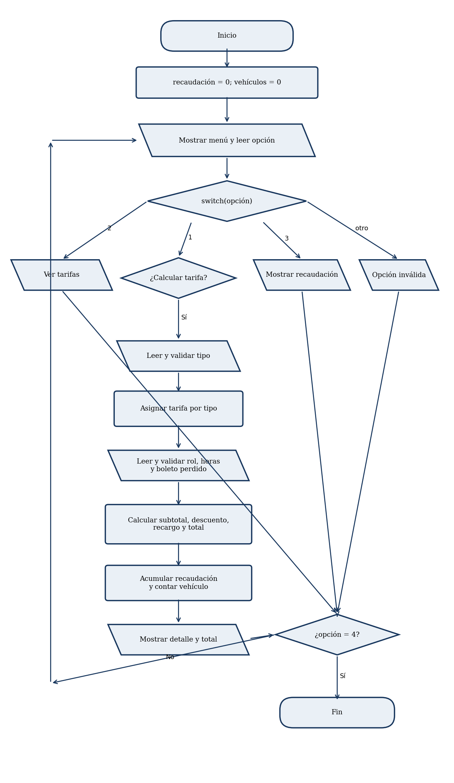
5. PRUEBA DE ESCRITORIO
Caso 1: Estudiante en automóvil durante 3 horas
Variable | Valor
tipoVehiculo | 2 - Automóvil
tarifaHora | $1,00
rol | 1 - Estudiante
horas | 3
boletoPerdido | 0 - No
subtotal | $3,00
descuento | $0,60
recargo | $0,00
total | $2,40

Operaciones:
Subtotal = 1,00 × 3 = 3,00
Descuento = 3,00 × 0,20 = 0,60
Total = 3,00 - 0,60 + 0,00 = 2,40
Resultado: el estudiante paga $2,40.
Caso 2: Docente en camioneta con boleto perdido
Variable | Valor
tipoVehiculo | 3 - Camioneta
tarifaHora | $1,50
rol | 2 - Docente
horas | 4
boletoPerdido | 1 - Sí
subtotal | $6,00
descuento | $0,60
recargo | $5,00
total | $10,40

Operaciones:
Subtotal = 1,50 × 4 = 6,00
Descuento = 6,00 × 0,10 = 0,60
Total = 6,00 - 0,60 + 5,00 = 10,40
Resultado: el docente paga $10,40.
Caso 3: Ingreso inicial de 25 horas
Variable | Valor
tipoVehiculo | 1 - Motocicleta
rol | 3 - Otro
horas iniciales | 25 - Inválidas
horas corregidas | 24
boletoPerdido | 0 - No
subtotal | $12,00
descuento | $0,00
recargo | $0,00
total | $12,00

Operaciones:
25 está fuera del rango de 1 a 24; se muestra un error y se vuelve a solicitar.
Subtotal = 0,50 × 24 = 12,00
Total = 12,00 - 0,00 + 0,00 = 12,00
Resultado: solo se procesa el valor corregido de 24 horas.
Resumen de los casos
Caso | Vehículo | Rol | Horas | Subtotal | Ajustes | Total
1 | Automóvil | Estudiante | 3 | $3,00 | - $0,60 | $2,40
2 | Camioneta | Docente | 4 | $6,00 | - $0,60 + $5 | $10,40
3 | Motocicleta | Otro | 25 → 24 | $12,00 | $0,00 | $12,00
6. CÓDIGO
JAVA
import java.util.Scanner;
public class EstacionamientoUniversitario {
public static void main(String[] args) {
Scanner entrada = new Scanner(System.in);
int opcion, tipoVehiculo, rol, horas, boletoPerdido;
int vehiculosRegistrados = 0;
double tarifaHora = 0, subtotal, descuento, recargo, total, recaudacion = 0;
String nombreVehiculo = "";
do {
System.out.println("\n--- ESTACIONAMIENTO UNIVERSITARIO ---");
System.out.println("1. Calcular tarifa");
System.out.println("2. Ver tarifas");
System.out.println("3. Mostrar recaudación");
System.out.println("4. Salir");
System.out.print("Seleccione una opción: ");
opcion = entrada.nextInt();
switch (opcion) {
case 1:
do {
System.out.print("Tipo (1 Motocicleta, 2 Automóvil, 3 Camioneta): ");
tipoVehiculo = entrada.nextInt();
if (tipoVehiculo < 1 || tipoVehiculo > 3)
System.out.println("Tipo de vehículo inválido.");
} while (tipoVehiculo < 1 || tipoVehiculo > 3);
switch (tipoVehiculo) {
case 1: tarifaHora = 0.50; nombreVehiculo = "Motocicleta"; break;
case 2: tarifaHora = 1.00; nombreVehiculo = "Automóvil"; break;
default: tarifaHora = 1.50; nombreVehiculo = "Camioneta";
}
do {
System.out.print("Rol (1 Estudiante, 2 Docente, 3 Otro): ");
rol = entrada.nextInt();
if (rol < 1 || rol > 3) System.out.println("Rol inválido.");
} while (rol < 1 || rol > 3);
do {
System.out.print("Horas de estacionamiento (1 a 24): ");
horas = entrada.nextInt();
if (horas < 1 || horas > 24) System.out.println("Horas inválidas.");
} while (horas < 1 || horas > 24);
do {
System.out.print("¿Perdió el boleto? (1 Sí, 0 No): ");
boletoPerdido = entrada.nextInt();
if (boletoPerdido != 0 && boletoPerdido != 1)
System.out.println("Respuesta inválida.");
} while (boletoPerdido != 0 && boletoPerdido != 1);
subtotal = tarifaHora * horas;
if (rol == 1) descuento = subtotal * 0.20;
else if (rol == 2) descuento = subtotal * 0.10;
else descuento = 0;
recargo = boletoPerdido == 1 ? 5.00 : 0;
total = subtotal - descuento + recargo;
recaudacion += total;
vehiculosRegistrados++;
System.out.println("Vehículo: " + nombreVehiculo);
System.out.printf("Subtotal: $%.2f%n", subtotal);
System.out.printf("Descuento: $%.2f%n", descuento);
System.out.printf("Recargo: $%.2f%n", recargo);
System.out.printf("Total a pagar: $%.2f%n", total);
break;
case 2:
System.out.println("Motocicleta: $0.50/h");
System.out.println("Automóvil: $1.00/h");
System.out.println("Camioneta: $1.50/h");
break;
case 3:
System.out.printf("Recaudación acumulada: $%.2f%n", recaudacion);
System.out.println("Vehículos registrados: " + vehiculosRegistrados);
break;
case 4:
System.out.println("Programa finalizado.");
break;
default:
System.out.println("Opción inválida.");
}
} while (opcion != 4);
entrada.close();
}
}
C++
#include <iostream>
#include <iomanip>
#include <string>
using namespace std;
int main() {
int opcion, tipoVehiculo, rol, horas, boletoPerdido, vehiculosRegistrados = 0;
double tarifaHora = 0, subtotal, descuento, recargo, total, recaudacion = 0;
string nombreVehiculo;
do {
cout << "\n--- ESTACIONAMIENTO UNIVERSITARIO ---\n";
cout << "1. Calcular tarifa\n2. Ver tarifas\n3. Mostrar recaudacion\n4. Salir\n";
cout << "Seleccione una opcion: "; cin >> opcion;
switch (opcion) {
case 1:
do {
cout << "Tipo (1 Motocicleta, 2 Automovil, 3 Camioneta): ";
cin >> tipoVehiculo;
if (tipoVehiculo < 1 || tipoVehiculo > 3) cout << "Tipo invalido.\n";
} while (tipoVehiculo < 1 || tipoVehiculo > 3);
switch (tipoVehiculo) {
case 1: tarifaHora = 0.50; nombreVehiculo = "Motocicleta"; break;
case 2: tarifaHora = 1.00; nombreVehiculo = "Automovil"; break;
default: tarifaHora = 1.50; nombreVehiculo = "Camioneta";
}
do {
cout << "Rol (1 Estudiante, 2 Docente, 3 Otro): "; cin >> rol;
if (rol < 1 || rol > 3) cout << "Rol invalido.\n";
} while (rol < 1 || rol > 3);
do {
cout << "Horas (1 a 24): "; cin >> horas;
if (horas < 1 || horas > 24) cout << "Horas invalidas.\n";
} while (horas < 1 || horas > 24);
do {
cout << "Boleto perdido (1 Si, 0 No): "; cin >> boletoPerdido;
if (boletoPerdido != 0 && boletoPerdido != 1) cout << "Respuesta invalida.\n";
} while (boletoPerdido != 0 && boletoPerdido != 1);
subtotal = tarifaHora * horas;
if (rol == 1) descuento = subtotal * 0.20;
else if (rol == 2) descuento = subtotal * 0.10;
else descuento = 0;
recargo = boletoPerdido == 1 ? 5.00 : 0;
total = subtotal - descuento + recargo;
recaudacion += total; vehiculosRegistrados++;
cout << "Vehiculo: " << nombreVehiculo << '\n';
cout << fixed << setprecision(2) << "Subtotal: $" << subtotal
<< "\nDescuento: $" << descuento << "\nRecargo: $" << recargo
<< "\nTotal a pagar: $" << total << '\n';
break;
case 2:
cout << "Motocicleta: $0.50/h\nAutomovil: $1.00/h\nCamioneta: $1.50/h\n";
break;
case 3:
cout << fixed << setprecision(2) << "Recaudacion acumulada: $" << recaudacion << '\n';
cout << "Vehiculos registrados: " << vehiculosRegistrados << '\n';
break;
case 4: cout << "Programa finalizado.\n"; break;
default: cout << "Opcion invalida.\n";
}
} while (opcion != 4);
return 0;
}

